國立嘉義大學生物機電學系專題演講活動花絮
演講時地 | 108年05月18日 工程館二樓教室
演 講 者 | 台灣大學 生物產業機電工程學系 廖國基教授
演講題目 | 無骨雨刷設計流程開發
活動花絮 | 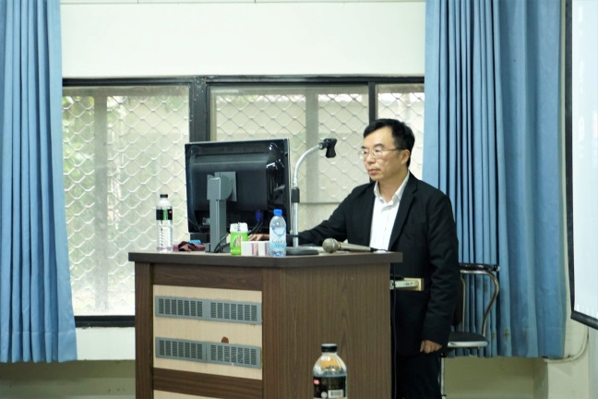 | 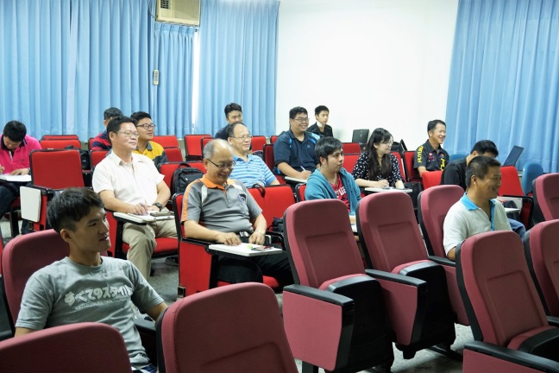
 | 廖國基教授解說畫面 | 系上同學聽講畫面
 | 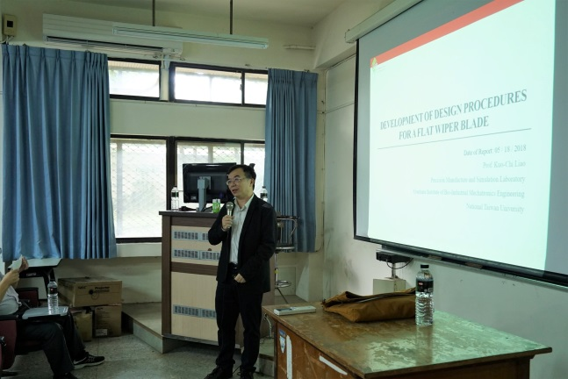 | 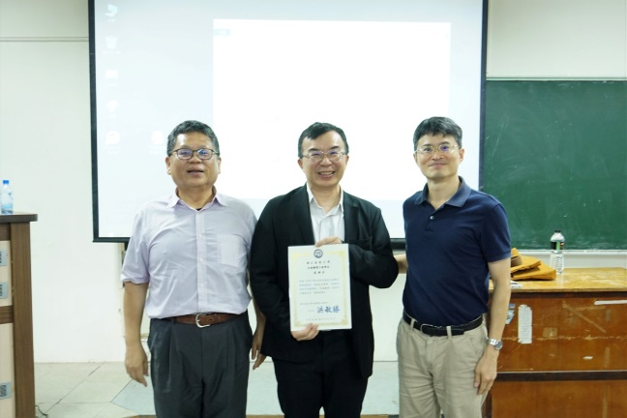
 | 廖國基教授演講畫面 | 系主任與邱永川教授頒發感謝狀

